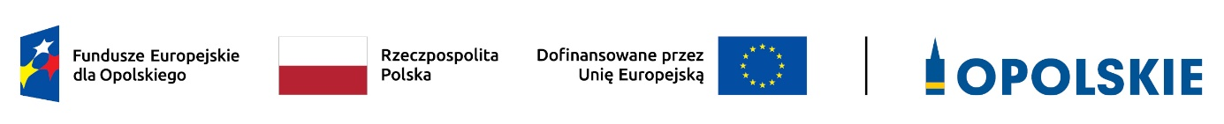

Lista zawierająca informacje o projekcie, który spełnił kryteria wyboru i został wybrany do dofinansowania w ramach postępowania niekonkurencyjnego do działania 6.8 Profilaktyka zachowań społecznych dzieci i młodzieży FEO 2021-2027 (nabór 20.11 - 20.12.2024 r.)

Lp. | Nazwa wnioskodawcy | Tytuł projektu | Numer wniosku | Koszt całkowity projektu [PLN] | Kwota dofinansowania [PLN] | Wynik oceny
 | WOJEWÓDZTWO OPOLSKIE - REGIONALNY OŚRODEK POLITYKI SPOŁECZNEJ | „Stabilne Wartości, Skuteczne Wsparcie - Profilaktyka i Interwencja Kryzysowa” | FEOP.06.08-IZ.00-0001/24 | 20 001 945,06 | 18 956 945,06 | WYBRANY DO DOFINANSOWANIA
Źródło: Opracowanie własne na podstawie danych z LSI 2021-2027.

Opracowanie:
Referat Oceny Projektów EFS
Departament Programowania Funduszy Europejskich
Urząd Marszałkowski Województwa Opolskiego
Opole, 25.06.2025 r.

